Тема: Знакомство с отрицанием.
Цель занятия:
1) познакомить с понятием “отрицание”;
2) научить отрицанию некоторого свойства с помощью частицы «не»
Задание 1.
Закрась НЕ матрешку и НЕ желтым: 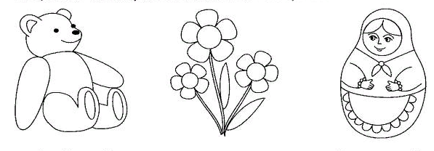
Задание 2.
Закрась все треугольники

Задание 3. Закрась все фигуры, но НЕ треугольники

Задание 4. Обведи все «НЕ ФРУКТЫ»
Назови по данному рисунку: «НЕ фрукты здесь – это …»

